
Ноев ковчег. История исследования
Стр. 1 2 3 4 5 6
Октябрь 1988 г.
Раскопан якорный камень
В октябре Рон снова возвратился к местонахождению объекта, на сей раз без жены, так как у неё всё ещё была работа, а свой отпуск она уже использовала. Они подписали договор о совместной работе в течение некоторого времени с одним из австралийцев с которым они познакомились - Марком Йетсом. Он прибыл в США и остался с ними на несколько недель, помогая в работе с компьютером. В поездку Рон взял некоторые материалы документального видеофильма который они делали, чтобы запечатлеть в нём появление Дилэйвера и Хасана Оузера.
Также в то время Рон сделал чрезвычайно важное открытие, касающееся якорных камней. Оно положило конец теории "армянского культового камня". Хасан Оузер показал ему один из якорных камней, который находился под землёй возможно со времён самого потопа. В настоящее время из-за размывания и выветривания скрывающей его почвы он находится на поверхности. На этом камне не было крестов! Рон и доктор Шиа предположили, что так как высеченные на камнях кресты были в византийском стиле или стиле эпохи крестоносцев, и так как большинство из найденных на Арарате камней имело восемь крестов, то ранние христиане, которые высекали кресты, так или иначе связывали эти камни с историей восьмерых оставшихся в живых после потопа.
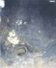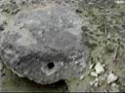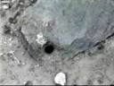
Один из якорных камней, отличающийся от других только тем, что он был, возможно, со времён потопа под землёй. Его обнаружили не так давно потому, что только теперь, долгое время скрывающий его грунт был размыт и выветрился. Можно видеть, что этот якорный камень не имеет никаких вырезанных на нём крестов, поскольку он был под землёй в то время, когда те кто вырезал кресты были в области ковчега.
Недавно обнаруженный якорный камень подтвердил это предположение - в конце концов, они не могли высечь кресты на находившемся в земле камне, не так ли? Рон продолжил бы поездки в Турцию два или три раза в год, иногда сопровождаемый женой, а иногда нет, но в то время там нечего было делать до тех пор пока не стали бы возможными раскопки.
В одно время в 1987 году, Рон работал с должностными лицами в Анкаре с целью подготовки плана раскопок и строительства нескольких гостиниц в области местонахождения объекта. Он договорился с некоторыми людьми в Мемфисе, штат Теннеси, которые согласились финансировать проект, и всё, казалось, шло достаточно хорошо. Чертежи предполагаемого плана раскопок ковчега были готовы и, казалось, ничто не сможет остановить работу, как в тот момент спонсоры проекта внезапно отказались от финансирования и все дела сразу же зашли в тупик. В то время казалось вообще невозможным получение финансовой поддержки на осуществление раскопок.
Звонок из Австралии
В 1990 году Рон познакомился с человеком из Австралии, который заинтересовался исследованиями после того как прочитал книгу Дейва Фассолда "Открытие Ноева ковчега".
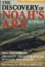
Книга Дейва Фассолда
Когда серьёзный исследователь делал запрос, ему высылался пакет материалов, документирующих исследования Рона. Так получилось и в этот раз. После этого он выразил желание посетить местонахождение объекта и Рон попытался организовать с ним встречу в Турции в августе 1990 года, когда он был там со своей женой, а также Мэрвом и Ренеттой Уилсон. Но обстоятельства помешали им, и контакт с ним был потерян примерно на неделю или около того. Он прибыл в Турцию только после того, как Рон уехал.
Этот человек был очень воодушевлён от увиденного своими собственными глазами. Он был убеждён в том что это был ковчег. И он также хотел приложить все свои усилия для осуществления раскопок. Он занялся организацией группы, цель которой состояла в том, чтобы собрать средства для проведения раскопок. Он посоветовался с Роном и тот согласился. Рон не был членом этой группы, но вся их работа основывалась на его исследованиях, а также той части, когда в исследованиях участвовал Дейв.
23 октября 1990 г.
"Мини-раскопки"
Рон составил план раскопок ещё тогда, когда они ещё были невозможны. Основной идеей было визуально увидеть внутреннюю структуру объекта, не разрушая его. И в октябре 1990 года, со своим новым другом Ричардом Ривсом из Мэттьюса, он снова отправился к местонахождению объекта чтобы осуществить свои намерения. Они приобрели несколько совковых лопат, изогнули и заострили их лопасти так, что они напоминали своей формой "гигантскую бритву". Затем они начали осторожно счищать грязь с борта ковчега.
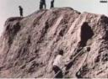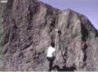
Удаляя скрывающую объект землю, они были очень осторожны, так как боялись его повредить. Наконец они смогли увидеть разницу в цвете между более светлыми шпангоутами и более тёмным грунтом. Это было очень убедительное зрелище. Весь процесс был записан на видеоплёнку для того, чтобы никто не смог обвинить их потом в надувательстве. Шпангоуты были разломаны на множество обломков и эти обломки всё ещё находились под землёй.
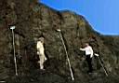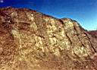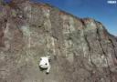
Результаты "мини-раскопок"
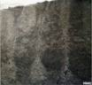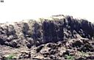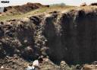
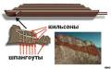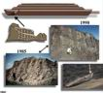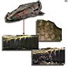
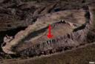 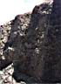
Окаменевшие шпангоуты стали видимы после того, как эта секция была слегка "выбрита" совками в октябре 1990 года. Хотя они фрагментированы, но всё ещё сохранили своё положение.
Июнь 1991 г.
Важное открытие
В июне 1991 года, домой к Рону прибыл доктор Робертс. Он провёл там некоторое время, серьёзно углубившись в исследования. Затем он присоединился к группе Рона, которая прибыла в Турцию 12 июня. В то время, как Рон приближался к местонахождению объекта с южной стороны, в поле его зрения попал камень, который он впоследствии забрал с собой. Вся группа засвидетельствовала это, и когда Рон показал им камень, все они очень удивились находке. Одна сторона камня имела форму очень большой головки заклёпки с шайбой вокруг неё.
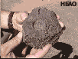
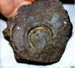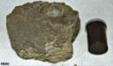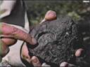
Окаменевшая заклёпка, найденная Роном в июне 1991 года
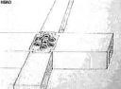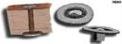
Предполагаемый метод крепления металлическими заклёпками деревянных структур ковчега
Несколько лет назад Рон фотографировал нечто, напоминающее группы металлических стыков на сторонах ковчега, но тогда он не смог их демонтировать (отделить от основания), чтобы не разрушить их самих во время этого процесса. Сейчас он понял, чем это было. Вернее он знал бы это наверняка, если бы только смог сделать анализ.
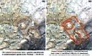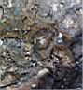
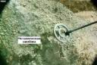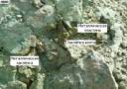
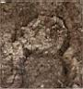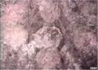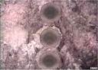
Заклёпки в материнской породе
Анализ заклёпки
Ричард Ривс познакомился с некоторыми людьми, которые работали в международной корпорации, специализирующейся на работе с титаном. Региональный офис этой корпорации находился рядом с домом Ричарда. Там находилась их собственная металлургическая лаборатория. Работники этой лаборатории согласились сделать для нас лабораторные анализы и позволили нам в то же время вести видеосъёмку. Мы и раньше уже делали анализы подобной заклёпки, и они показали присутствие очень странной смеси элементов, которая включала железо, алюминий, титан, ванадий и некоторые другие элементы.
Эта лаборатория сделала несколько тщательных анализов взяв пробы с поверхности того что казалось головкой заклёпки и затем с места, отстоящего от шайбы на расстоянии одного сантиметра. Теоретически мы предполагали, что это будет окаменевшая древесина.
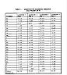
Количественный элементный анализ "заклёпки"
Местоположение 1 = материал, окружающий "заклёпку"
Местоположение 2 = "заклёпка"
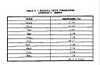
Предположительный оксидный состав
Местоположение 2 = "заклёпка"
В заключительном отчёте химик посчитал нужным отметить:
"Обратите внимание на то, что в первой области (предположительно окаменевшие остатки древесины) было обнаружено повышенное содержание углерода (1.9%), чем во второй области (предположительно окаменевший металл)".
Дважды продублированные выборки вещества показали в первой области содержание углерода 1.88% и 1.97%. В то время как во второй - 0.14% и 0.13%. И это было конечно важно! Как и ожидалось, анализ точно показал, что найдена окаменевшая заклёпка с шайбой (неживая материя), приложенная к части окаменевшей древесины (однажды живой материи).
Когда объект подвергается процессу окаменения, то как результат минеральной замены, вещества этого объекта заменяются на вещества, содержащиеся в окружающей почве или воде.
То есть молекулы объекта, который подвергается процессу окаменения, вымываются протекающей через него водой. Молекулы из ранее вымытых объектов уже находятся в этой протекающей воде. Затем она переносит эти молекулы для заполнения пустот, которые остались от вымытых молекул в каменеющем объекте.
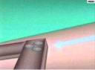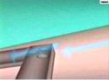
Через объект протекает вода с растворёнными в ней минеральными веществами
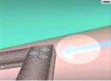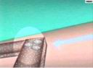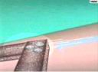
Вода вымывает из объекта молекулу за молекулой и заполняет (заменяет) оставшиеся пустоты растворёнными в ней минералами
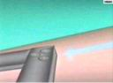
Объект постепенно каменеет, меняя свою внутреннюю структуру, но при этом сохраняя свою форму
Это трудно себе представить, но в действительности всё так и происходит. Но не может быть того, что вода расположит множество молекул железа в одном месте и затем небольшое их количество на удалении одного сантиметра. Это может произойти, но только не на таком расстоянии.
Если предположить, что некоторые углеродосодержащие молекулы были вымыты и затем заполнили пустоты на заклёпке, то это был бы сравнительно однородный процесс по всей поверхности и мы могли бы предположить, что количество этих молекул в одной области будут приблизительно равны количеству молекул в другой, которая находилась в прилегающей области на расстоянии одного сантиметра. Но найденное количество молекул, а именно 0.13% и 0.14% в одной области и 1.88% и 1.97% в другой, говорит нам о том, что это были разные материалы - углеродосодержащих молекул во второй области было значительно больше уже изначально до процесса окаменения. Именно на этом фактически основывается доказательство того, что это была окаменевшая металлическая шайба с заклёпкой (неживая материя) скреплённая с частью из окаменевшей древесины (однажды живой материей).
Открытие содержания титана в "заклёпке" имеет особый интерес. Преимущество титана как металла в его огромной прочности, лёгком весе и его сопротивлении коррозии. Все исследования, проведённые на "заклёпке" показали, что она содержала: железо, алюминий, марганец, ванадий и хром. Эти элементы, как известно, на сегодня являются главными легирующими веществами, добавляемыми при производстве титановых сплавов.
Вопрос о проведении раскопок решён!
Доктор Робертс во время авиаперелёта познакомился с одним джентльменом, работающим в большой британской корпорации, которая была известна как спонсор больших интересных проектов. В разговоре с этим джентльменом, доктор заинтересовал его исследованиями Ноева ковчега. В августе 1991 года он получил от этой фирмы гарантии финансирования раскопок и оговорил все тонкости с турками через турецкое посольство в Сиднее.
Он постоянно поддерживал контакт с Роном и всегда сообщал ему обо всём что делал. Доктор Робертс хотел чтобы именно Рон руководил проведением раскопок даже несмотря на то, что он не был членом их группы. Честно говоря, несмотря на то, что мы очень любили доктора Робертса, никто из нас не верил что из этого что-либо получится. К настоящему времени Рон уже привык к тому, что если люди выдвигают грандиозные идеи и обещают помощь, то это, как правило - "мыльный пузырь", готовый лопнуть в любой момент. Поэтому все удивились, когда доктор Робертс позвонил и сказал: "Я имею гарантии финансирования раскопок и если вы имеете возможность, то давайте двигаться вперёд!"
Довольно скоро, Рон, Ричард Ривс, Мэрв Уилсон и доктор Робертс прибыли в Анкару с готовностью осуществить свои планы. У Рона был проект осуществления раскопок разработанный им самим таким образом, чтобы не повредить ковчег, а также оставить некоторую часть в земле не раскапывая, с тем, чтобы никто не смог сказать: "Они просто выбрали остатки ковчега из земли, а самого ковчега там нет".
Август 1991 г.
Август 1991 года
В четверг 29 августа, они встретились с должностными лицами в Анкаре и представили им свои предложения по осуществлению раскопок. Рон обнаружил среди этих людей одного человека, с которым он тесно работал в прошлом, потом он был переведён в турецкое посольство в Египте. Теперь он вернулся и был очень рад видеть Рона после стольких лет. После того как Рон сделал запрос, ему сказали, что это могло бы решиться быстро, но как раз в это время был мусульманский религиозный праздник и все учреждения будут закрыты и разрешение можно будет получить не ранее понедельника. Представьте себе разочарование всей группы, когда Рон вернулся в гостиницу с такой новостью.
Вавилонская башня? Плохая идея!!!
Чтобы как-то убить три с половиной дня, они решили на следующий же день отправиться в Эрзурум, а затем южнее, где находилась, как предполагал Рон, Вавилонская башня. Это совсем другая история, которую я не буду сейчас рассказывать, а лишь кратко изложу суть. Они прибыли туда в пятницу и условились с Дилэйвером, что тот достанет билеты на автобус для того, чтобы ехать южнее Эрзурума. Уже стемнело, но они решили ехать несмотря ни на что. Вскоре приехал микроавтобус чтобы их забрать, но из леса выскочила толпа людей с автоматами и высадила их из автобуса.
Эти люди были из незаконной партии Курдских повстанцев, которые хотели взять заложников с тем, чтобы использовать их в своих политических требованиях. Им нужны были только иностранные заложники. Американцы и англичане были для них лучшим подарком, поэтому они кроме группы Рона также взяли в заложники туристов из Англии. Все мы попали под одну гребёнку. Это было ужасное испытание, о котором я не буду сейчас рассказывать. Доктор Робертс написал книгу об этой истории.
Тем временем в штате Теннеси
Дома я почти сразу поняла, что что-то произошло. Их забрали около восьми вечера по турецкому времени, по-нашему около полудня в пятницу. И удивительно, что в критической ситуации человек помнит все детали. Я помню, в это время я покупала шикарную кровать в качестве сюрприза Рону, когда он вернётся домой.
На следующий день мне позвонил один человек, которому мы сказали о поездке Рона. Его звали Боб. Он был геологом в штате Теннеси. Когда он услышал по христианскому радиоканалу о трёх американцах, одном австралийце и одном британце, которые были взяты в заложники в восточной Турции, он позвонил мне чтобы узнать: не был ли в их числе Рон.
Когда мы ранее говорили с ним, мы сказали, что их мог сопровождать человек от британской корпорации, поэтому Бобу показалось, что это группа Рона. Но я знала, что британца с ними не было, поэтому я думала что это не группа Рона. Я также не подумала, что они так скоро окажутся в восточной Турции, но в то же время я немного запаниковала. Я позвонила в государственный департамент и никогда не забуду первые слова того разговора:
"Здравствуйте, меня зовут Мэри Нелл Уайетт. Только что я услышала о трёх американцах, которые взяты в заложники в восточной Турции. Возможно это не мой муж, которого зовут Рон Уайетт, но если можно, пожалуйста, проверьте это для меня или может быть Вы что-нибудь слышали по этому поводу?" Приблизительно такими были мои слова, а его слова я передаю в точности:
Он ответил: "Давайте посмотрим, (пауза), отчество Вашего мужа Элдон?" Я была шокирована ответом - это было отчество Рона! Только в этот момент я поняла, что это был Рон. Я не знаю что бы я делала тогда без моей дочери Аманды. Ей тогда исполнилось только семнадцать, но она в трудные моменты была сильна как вол. Я сильно запереживала, но она меня успокоила. Немного погодя я схватила её за руку и мы, стоя на коленях в прихожей, долго молились. Я просила Бога помочь нам в этом горе.
Неожиданно я успокоилась и смогла позвонить другим жёнам - Элизабет Ривс, Ренетте Уилсон и Маргарет Робертс и сообщить то немногое, что я знала. Я также рассказала им, как я успокоилась, помолившись о крепости духа. Они также восприняли эти новости удивительно мужественно. Больше всего я переживала за Элизабет, так как у них с Ричардом было двое детей дошкольного возраста.
К тому времени новости уже распространились и два часа спустя первая съёмочная группа телевидения была уже у нашего порога. Аманда и я уже успокоились так, что потом друзья Рона в больнице подтрунивали его, говоря, что твоя жена не очень-то должно быть любит тебя, так как она появилась на телевидении не очень-то расстроенной.
Супружеский план действий
Мы, жёны, коллективно обсудили то, как нам быть и что делать, а также что хотели бы наши мужья, чтобы мы сделали в подобной ситуации. Мы решили использовать прессу, чтобы рассказать о Ноевом ковчеге. Я заявила о том, как в 1984 году Рон был ложно обвинён в воровстве артефактов из Турции. Таким образом мы предали гласности исследование и местонахождение объекта. В результате мы добились ежедневного освещения в прессе.
Иногда нас встречали со скептицизмом, которому мы противостояли опираясь на факты. Но ни одна вещь из наших многочисленных интервью не была вырезана и это было благодаря нашей вере и тому, что мы не паниковали. У меня даже была возможность представить доказательства Ноева ковчега в институте.
Ренетта, живущая неподалёку от Далласа, имела много возможностей засвидетельствовать свою веру, также как и Элизабет, которая постоянно поражала меня тем, как она держала себя в руках. Маргарет, будучи в Австралии, была в отличие от нас одна, но она также проявила невероятную веру и храбрость в этом испытании.
Полученный нагоняй, в то время как Рон отсутствовал
Ещё одной неприятностью в этой истории были высказывания некоторых критиков. Один из репортёров сказал мне, что он разговаривал с одним человеком, который утверждал, что Рон был нечестен и сфабриковал доказательства. Этот человек, наряду с другими, также утверждал, что вся эта заваруха с заложниками была инсценирована. Это было для меня конечно уже слишком.
Я зашла к нашему другу - сержанту полиции Марку Уинну, и вместе с ним (так как мне нужен был свидетель) я позвонила этому человеку к нему на работу. Я представилась ему и, взывая к его христианской милости, попросила его воздержаться от клеветнических сплетен на моего мужа, поскольку он пропал и я даже не знала, жив он или мёртв. Я подтвердила, что, конечно же, он имеет право на своё мнение по отношению к Рону, и я не хочу и не могу ему это запретить, но я попросила его, чтобы он проявил милость и воздержался от своих высказываний хотя бы на то время, пока Рон отсутствовал. Я просила его не с целью какой либо выгоды, а ради себя.
Наконец он согласился это сделать, но после долгого разговора, в котором он пространно рассказал мне о том, как Рон сам "сделал" деревянный корпус ковчега и выдвинул некоторые другие обвинения. Но я то знала по фактам, что всё это было жалкой ложью. Заканчивая разговор и чувствуя жалость к этому человеку я сказала ему, что в конце концов всё вышесказанное не сможет ничего изменить, пока Рон отсутствует и не работает вместе с нами. Это вызвало у него печаль и сожаление.
План наступления Дэйва Фэссолда
Дэйв Фэссолд - это другая история. Он позвонил мне и был в ярости от случившегося. Несмотря на то, что они с Роном работали независимо друг от друга, он был готов отправиться на помощь и спасти их. Он говорил о своём намерении обратиться к главе курдских мятежников и освободить их. Я не уверена в том, что Дэйв что-то планировал, но в конечном счёте он понял, что действительно не мог ничего сделать. Несмотря на это я всегда с благодарностью буду вспоминать о его готовности помочь.
Дорогой, я купила новую кровать?!
Когда вся эта история закончилась и Рон вернулся домой, я была полностью разбита. Это было в первый раз, когда я когда-либо видела его в таком ослабленном состоянии. Он похудел более чем на 20 фунтов (~9 кг) и хромал, но это повреждение, слава Богу, не было серьёзным. Он ходил с костылём, который сделали ему из дерева курдские партизаны. Я порадовала его новой кроватью, но вынужденный спать на холодной земле, он не мог наслаждаться этим недели две. Привычки - забавная вещь. Ричард попросил Элизабет готовить на завтрак только огурцы и помидоры - то, что они ели в горах.
Сначала был огромный поток прессы, а затем всё утихло - практически всё нормализовалось. Но печальным оказался тот факт, что было уже слишком поздно для раскопок - сезон прошёл. А спустя некоторое время британская корпорация, которая является крупным концерном, пострадала от финансовых проблем и это вынудило её отказаться от финансирования нашего проекта. Мы вернулись обратно в исходное положение. Мы были полностью деморализованы, но вскоре успокоились.
Доктор Робертс, наоборот, получил широкую огласку в Австралии но страдал от ужасных преследований известного атеистического геолога Яна Плимера. Для Робертса вся эта история с заложниками была ужасным испытанием, которое, как рассказала нам его жена Маргарет, в конце концов отразилось на его здоровье. Мы не знаем деталей, но в своих молитвах мы просили Бога облегчить его участь. Будучи в заложниках, он перенёс флебит и ещё не совсем поправился.
Август 1992 г.
Следующая череда поездок
В августе 1992 года мы предприняли следующую череду поездок к Ноеву ковчегу. Когда мы приблизились к Догубиязиту, через небо перекинулась красивая радуга, и мы подъехали поближе. Все вышли, и каждый либо фотографировал, либо снимал на видео этот прекрасный вид. Некоторые говорили, что это был Божественный знак и, возможно, это было так. Но это не было знаком того, что нас ожидало.
Вскоре, после того как мы вернулись в автобус и продолжили наш путь, группа солдат остановила нас, они как всегда были вооружены автоматами. Их командир говорил по-английски. После опроса нам сказали, что мы не можем двигаться дальше. Эта область всё ещё была нестабильной, и их автобус был прекрасной мишенью для террористов.
Разочарование на лицах людей было для Рона чем-то ужасным. То же самое с ним было в 1988 году, когда он хотел увидеть ковчег. Но Генри Грувер заставил нас помолиться и, казалось, что каждый успокоился. Это фактически превращалось в реальное приключение. Было уже далеко за полдень и нам даже не разрешили ехать в гостиницу в Догубиязит. Был приказ - покинуть область.
Мы не могли вернуться в Эрзурум, поэтому мы направились в Агри. Там Дилэйвер привёз нас в лучший отель, какой он там только смог найти и который был достаточно ужасен. В номерах не было ванных комнат. Но никто не жаловался, а напротив, казалось, что каждый проводил время чудесно.
Рон обратился в полицию чтобы выяснить можно ли что-то предпринять чтобы доставить людей к местонахождению объекта. Они сказали, что всё, что можно сделать - это только отправить людей на такси группами. Они рассуждали: что террористы ожидают туристов в автобусе, и люди в такси для них возможно не представят интереса. Но, неся ответственность за сохранность группы, Рон решил, что это не выход. Область становится очень опасной для посещения местонахождения. Улучшится ли ситуация?
Встреча с Салихом Бэйрактутаном
В 1987 году Салих Бэйрактутан из Ататуркского университета, Джон Баумгарднер, Том Феннер из КГСИ и другие, создали группу по изучению объекта без участия Рона. Они возвратились на местонахождение для того, чтобы по распоряжению турецкого премьер-министра сделать собственные радиолокационные сканирования. Копия этого отчёта попала к Рону через третье лицо, и чтобы удостовериться в его подлинности, он взял эту копию в Турцию в 1992 году, и при встрече с Салихом спросил его о подлинности этой копии. Он уверил Рона в том, что это действительно было так. Причиной важности этого отчёта было то, что члены проводящей сканирование группы пытались опровергнуть результаты полученные Роном и Дэйвом. В этом отчёте заявляется, что результаты сканирования отличаются от тех, какие получил Рон и Дэйв и что на поверку они не подтвердились.
В этом высоконаучном документе, изобилующем техническими терминами и выражениями было отмечено: "Все сканирования, показанные на рисунке, были получены с помощью радара, работающего на частоте 120 мегагерц, чтобы достичь "максимально возможного проникновения"". Это означает то, что они настроили радар таким образом, чтобы он отражал не внутреннюю структуру, а только внешнюю поверхность. И даже в этом случае их результаты не аннулировали более ранние сканирования, которые были сделаны с использованием различных частот, с целью отразить структуру на различных глубинах.
В этом официальном отчёте отмечено: "Мы заключаем, что результаты наших геофизических исследований никоим образом не находятся в противоречии с утверждением, что этот необычный объект, имеющий форму судна, находящийся недалеко от деревни Мэйсер, содержит остатки Ноева ковчега". И далее: "Однако, без фактических выборок подземных материалов мы предполагаем, что категоричное истолкование наших данных невозможно. С другой стороны, мы верим в то, что сможем обеспечить требуемую информацию, выполнив колонковое бурение нескольких отверстий в объекте".
Должно быть написание подобного отчёта потребовало большого мужества, заявляя что их испытания не находятся в противоречии с предположением о том, что это Ноев ковчег после того, как турки уже подтвердили это. Эта группа уже почти достигла того, чтобы осуществить колонковое бурение в 1988 году, но когда Рон разговаривал с Салихом в 1992 году, он жаловался ему на то, что несколько тысяч долларов было занято на транспортировку буровой установки и строительство дороги к местонахождению объекта.
Сентябрь 1992 г.
Дерево "гофер"
В течение последних пятнадцати лет турецкое правительство через специальную комиссию по вопросам Ноева ковчега, сотрудничало с Роном Уайеттом по получению и оценке образцов археологических структур с объекта-судна, находящегося в восточной Турции. Одним из этих образцов был кусок окаменевшего древесного настила палубы.
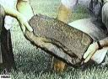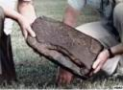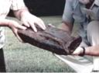
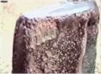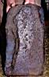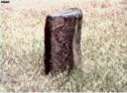
Древесина палубы
В сентябре 1992 года в этой окаменевшей древесине были сделаны срезы для микроскопического исследования.
Корень арамейского слова, схожего по смыслу с еврейским словом "дерево гофер", означает - клеёная древесина (слои деревянных плит склеиваются вместе один с другим, чтобы обеспечить дополнительную прочность). Когда исследования разреза были закончены, было очевидно, что по крайней мере эта часть настила палубы была клеёной древесиной!
Излишек приклеивающего вещества (используемый "клей" был смолой, которая была изготовлена из древесного сока) отжимался за пределы обшивной доски, затвердевал и в окаменевшей форме дошёл до наших дней. До того как был сделан разрез, предполагали, что материал, выступающий в виде потёков по наружному краю был смолой и деталь, помещённая краем грани в эту смолу, затем соединялась с другими деталями лодки. Но теперь обнаружен удивительный факт, говорящий о том, что методы конструкций, используемые Ноем для построения ковчега, включали в себя склеивание древесины для упрочнения конструкции!
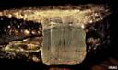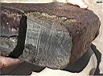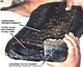
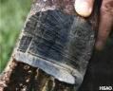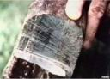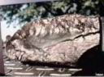
Сечение древесины настила палубы. Здесь могут быть замечены три отдельных слоя древесины, а также клеящий материал, который просачивался наружу из склеиваемых поверхностей, поскольку они были сжаты вместе.
1993 г.
Волокна с Ноева ковчега
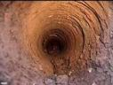
Скважина внутрь ковчега
В 1985 году вглубь ковчега была просверлена шести-дюймовая (~15 см) скважина. С помощью этой скважины из полости в ковчеге были взяты образцы материалов материнских пород. Тщательная экспертиза образцов невооружённым глазом показала, что эти волокна являются волосяными. Эти волокна были оценены экспертом по волокнам в Главной Национальной Криминальной Лаборатории США.
Изучив их строение под микроскопом, используя совместно белый и перекрёстный поляризованный свет, оказалось что волокна имеют все особенные характеристики волос млекопитающего. Далее было определено, что волосы принадлежали животному, что следовало из ясно обозначенной одноклеточной сердцевины волоса (центральной клеточной структуры). Также был отмечен цветовой бандаж - явление изменения в цвете волос от одного конца к другому, что является довольно часто встречающимся явлением у млекопитающего семейства кошачьих.
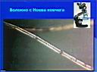
Волос животного семейства кошачьих.
Также были оценены и другие волокна из выбранных материалов материнских пород. Оказалось, что один из образцов был некоторым видом волокна растения, поскольку была явно видима клеточная структура.
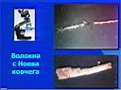
Растительное волокно
Другое изученное и очень похожее на волосы волокно показало очень необычные характеристики: стержень волокна был длинным и цилиндрическим, подобно волосам, но больше не было никаких других характеристик, обычно связываемых с волосами. Вдоль внешней поверхности волокон под углом от стержня отходили волоски. Вначале специалисты подумали что это некоторый вид волокна растения, но затем все сошлись во мнении, что они никогда не видели в своей практике ничего подобного.
И наконец, одно из взятых из породы волокон не имело характеристик ни волокон растения ни животного. Специалисты согласились, что если бы это волокно сохранило то первоначальное состояние когда оно было создано, то не было бы никаких сомнений в том, что оно искусственное!
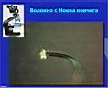
Предположительно искусственное волокно
Работа над образцами находится в стадии, при которой объекты будут сфотографированы под микроскопическим увеличением с той целью, чтобы затем эта полученная информация могла быть оценена другими экспертами во всём мире. Хотелось бы надеяться, что могут быть получены дополнительные заключения экспертов относительно природы необычных образцов, которые не были утвердительно идентифицированы. Планировалось изучение других волосяных образцов со всё ещё различимым неповреждённым волосяным корнем, которые всё ещё находятся в материале породы. Имеется вероятность, что в них может присутствовать информация ДНК, и она может быть получена из оставшегося неповреждённым корня.
Будущие планы включают в себя продолжение научной работы, используя новейшие достижения современных технологий. Между тем, из всего вышесказанного мы можем заключить, что животные определённо были на борту Ноева ковчега!

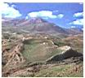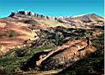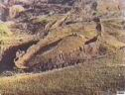
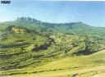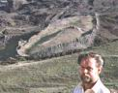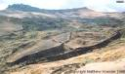
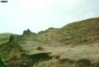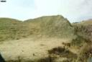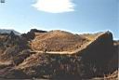
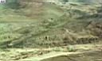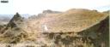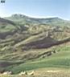
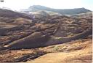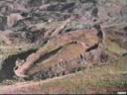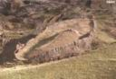
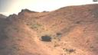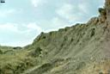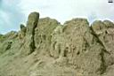
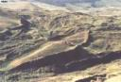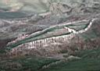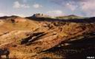
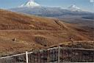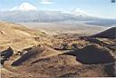
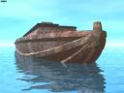

Последнее обновление: 01.04.2003 E-mail: nenahov@lipetsk.ru Вэбсайт: Http://www.lipetsk.ru/~wyatt

